T.C
ŞAHİNBEY KAYMAKAMLIĞI
ZEYTİNLİ İLKOKULU-ORTAOKULU MÜDÜRLÜĞÜ



2024 - 2028 STRATEJİK PLANI


Sunuş
* Gelişen ve sürekliliği izlenebilen, bilgi ve planlama temellerine dayanan güçlü bir yaşam standardı ve ekonomik yapı; stratejik amaçlar, hedefler ve planlanmış zaman diliminde gerçekleşecek uygulama faaliyetleri ile (STRATEJİK PLAN) oluşabilmektedir. Okulumuz, daha iyi bir eğitim seviyesine ulaşmak düşüncesiyle Sürekli yenilenmeyi ve kalite kültürünü kendisine ilke edinmeyi amaçlamaktadır. Kalite kültürü oluşturmak için eğitim ve öğretim başta olmak üzere insan kaynakları ve kurumsallaşma, sosyal faaliyetler, alt yapı, toplumla ilişkiler ve kurumlar arası ilişkileri kapsayan 2024-2028 stratejik planı hazırlanmıştır. Şahinbey’e öncü, Gaziantep’e örnek gençler yetiştirmek için kurulan okulumuz, geleceğimiz teminatı olan öğrencilerimizi daha iyi imkânlarla yetişip, düşünce ufku ve yenilikçi, Ülkemizin çıtasını daha yükseklere taşıyan bireyler olması için öğretmenleri ve idarecileriyle özverili bir şekilde tüm azmimizle çalışmaktayız.
Zeytinli İlkokulu ve Ortaokulu olarak en büyük amacımız yalnızca Ortaokul mezunu öğrenciler yetiştirmek değil, girdikleri her türlü ortamda çevresindekilere ışık tutan, hayata hazır, hayatı aydınlatan, bizleri daha da ileriye götürecek, günün teknolojisini kullanarak, bilimsel çalışmalar yapabilen, değişimin ve gelişimin farkında olan gençler yetiştirmektir. Aynı zamanda, bilgi ve beceriyi birleştirerek projeler üretebilmek, donanımlı olarak bir Ortaöğretim kurumunu kazanmalarını sağlamaktır.
Şahinbey’e önder, Gaziantep’e örnek gençler yetiştirmektir. İdare ve öğretmen kadrosuyla bizler; teknolojik ve bilimsel gelişmeleri en üst düzeyde takip ederek, yeniliklere açık, Türkiye Yüzyılının inşasında yer alacak gençler yetiştirmeyi ilke edinmiş olarak çalışmaktayız.
Zeytinli İlkokulu ve Ortaokulunun stratejik planlama çalışmasına önce durum tespiti yapılarak başlanmıştır. İdari personelin ve öğretmenlerin katılımıyla ilk şeklini almış, varılan genel sonuçların sadeleştirilmesi ise Okul yönetimi ile öğretmenlerden oluşan bir kurul tarafından yapılmıştır. Daha sonra stratejik planlama aşamasına geçilmiştir. Bu süreçte okulun amaçları, hedefleri, hedeflere ulaşmak için gerekli stratejiler, eylem planı ve sonuçta başarı veya başarısızlığın göstergeleri ortaya konulmuştur. Stratejik planlama bugünden yarına nasıl hazırlanmamız gerektiğine dair kalıcı bir belgedir. Stratejik Plan' da belirlenen hedeflerimizi ne ölçüde gerçekleştirdiğimiz, plan dönemi içindeki her yılsonunda gözden geçirilecek ve gereken revizyonlar yapılacaktır.
Zeytinli İlkokulu ve Ortaokulunun Stratejik Planı (2024-2028)’de belirtilen amaç ve hedeflere ulaşmamızın Okulumuzun gelişme ve kurumsallaşma süreçlerine önemli katkılar sağlayacağına inanmaktayız. Planın hazırlanmasında emeği geçen idareci öğretmen, öğrenci ve velilerimize teşekkür ederim.

Dr. Haci YILDIZ
Okul Müdürü

İçindekiler
Sunuş 3
İçindekiler 4
BÖLÜM I: GİRİŞ ve PLAN HAZIRLIK SÜRECİ 5
BÖLÜM II: DURUM ANALİZİ 6
Okulun Kısa Tanıtımı 6
Okulun Mevcut Durumu: Temel İstatistikler 8
PAYDAŞ ANALİZİ 13
GZFT (Güçlü, Zayıf, Fırsat, Tehdit) Analizi 15
Gelişim ve Sorun Alanları 17
BÖLÜM III: MİSYON, VİZYON VE TEMEL DEĞERLER 19
MİSYONUMUZ * 19
VİZYONUMUZ * 19
TEMEL DEĞERLERİMİZ * 19
BÖLÜM IV: AMAÇ, HEDEF VE EYLEMLER 20
TEMA I: EĞİTİM VE ÖĞRETİME ERİŞİM 20
TEMA II: EĞİTİM VE ÖĞRETİMDE KALİTENİN ARTIRILMASI 23
TEMA III: KURUMSAL KAPASİTE 25
V. BÖLÜM: MALİYETLENDİRME 27
EKLER: 28

BÖLÜM I: GİRİŞ ve PLAN HAZIRLIK SÜRECİ
2024-2028 dönemi stratejik plan hazırlanması süreci Üst Kurul ve Stratejik Plan Ekibinin oluşturulması ile başlamıştır. Ekip tarafından oluşturulan çalışma takvimi kapsamında ilk aşamada durum analizi çalışmaları yapılmış ve durum analizi aşamasında paydaşlarımızın plan sürecine aktif katılımını sağlamak üzere paydaş anketi, toplantı ve görüşmeler yapılmıştır.
Durum analizinin ardından geleceğe yönelim bölümüne geçilerek okulumuzun amaç, hedef, gösterge ve eylemleri belirlenmiştir. Çalışmaları yürüten ekip ve kurul bilgileri altta verilmiştir.

STRATEJİK PLAN ÜST KURULU

Üst Kurul Bilgileri |  | Ekip Bilgileri
Adı Soyadı | Unvanı | Adı Soyadı | Unvanı
Dr. Haci YILDIZ | Okul Müdürü | İbrahim TÜRKMENOĞLU | Müdür Yrd.
Murat OLGUN | Müdür Yrd. | Ali Ahmet ÖZDİNÇ | Öğretmen
Zeynep KARASOY | Öğretmen | Yusuf EKİNCİ | Öğretmen
Serkan ÖZKAN | Öğretmen | Ali GERGİN | Öğretmen
İnan KÖSE | Okul Aile Birliği Bşk. | Deniz HANÇERLİ | Veli
 |  | Adem TANRIÖVER | Veli

BÖLÜM II: DURUM ANALİZİ
Durum analizi bölümünde okulumuzun mevcut durumu ortaya konularak neredeyiz sorusuna yanıt bulunmaya çalışılmıştır.
Bu kapsamda okulumuzun kısa tanıtımı, okul künyesi ve temel istatistikleri, paydaş analizi ve görüşleri ile okulumuzun Güçlü Zayıf Fırsat ve Tehditlerinin (GZFT) ele alındığı analize yer verilmiştir.

Okulun Kısa Tanıtımı
Okulumuz 1940 yılında İl Özel idaresi tarafından 210 metrekare oturumla 4 derslik olarak inşa edilmiştir. 3276 metrekare toplam alana sahip olan okulumuzun 60 metrekare oturuma sahip lojmanı bulunmaktadır. Öğrenci sayısının az olması nedeniyle birleştirilmiş okul olarak eğitim öğretimine devam etmiş, 2015-2016 eğitim yılında müstakil olarak eğitime başlamıştır. 2018-2019 yılında Eğitim Öğretim yılında okul binası köyümüzün başka bir bölgesine taşınarak yenilenmiştir. 2019-2020 eğitim öğretim yılından itibaren ortaokul öğrencileri de öğrenim görmeye başlamıştır. Okulumuz Zeytinli İlkokulu ve ortaokulu olarak hizmet vermektedir. Okulumuzun temel hedefi 1739 sayılı Milli Eğitim Temel Kanununu özel ve genel hedeflerine yönelik çalışıp, milli ve manevi değerlerine bağlı öğrenciler yetiştirmektir. Okulumuz 2020-2021 eğitim – öğretim yılında LGS sonuçlarına göre 2 Fen Lisesi ve 1 Sosyal Bilimler Lisesi, 2021-2022 yılında ise 1 tane Nitelikli Anadolu Lisesi,1 tane Sosyal Bilimler Lisesi ve 1 tanede Proje İmam Hatim Lisesine öğrenci yerleştirilmiştir.

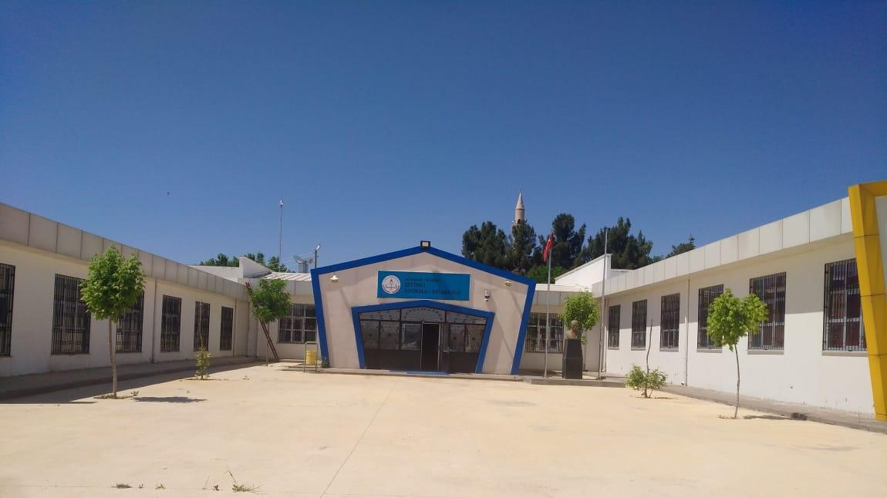

Okulun Mevcut Durumu: Temel İstatistikler

Okul Künyesi
Okulumuzun temel girdilerine ilişkin bilgiler altta yer alan okul künyesine ilişkin tabloda yer almaktadır.

Temel Bilgiler Tablosu- Okul Künyesi
İli: Gaziantep |  |  |  | İlçesi: Şahinbey
Adres: | ZEYTİNLİ MAH. 174020 NOLU SK. ZEYTİNLİ ORTAOKULU BLOK NO 4 İÇ KAPI NO 1 |  |  | Coğrafi Konum (link) |  | https://www.google.com/maps/dir//36.9176373,37.3902173/@36.9176373,37.3902173,14z?entry=ttu
Telefon Numarası: | 3424771248 -5321740645 |  |  | Faks Numarası: |  | -
e- Posta Adresi: |  |  |  | Web sayfası adresi: |  | http://zeytinli.meb.12k12.tr/
Kurum Kodu: | 716841 -766075 |  |  | Öğretim Şekli: |  | Tam Gün
Okulun Hizmete Giriş Tarihi: 2018 |  |  |  | Toplam Çalışan Sayısı |  | 18 Öğretmen 3 Hizmetli Toplam:21
Öğrenci Sayısı: | Kız | 129 |  | Öğretmen Sayısı | Kadın | 4
Öğrenci Sayısı: | Erkek | 137 |  | Öğretmen Sayısı | Erkek | 14
Öğrenci Sayısı: | Toplam | 266 |  | Öğretmen Sayısı | Toplam | 18
Derslik Başına Düşen Öğrenci Sayısı |  |  | :20,6 | Şube Başına Düşen Öğrenci Sayısı |  |  | :20,6
Öğretmen Başına Düşen Öğrenci Sayısı |  |  | :17,8 | Şube Başına 30’dan Fazla Öğrencisi Olan Şube Sayısı |  |  | :0
Öğrenci Başına Düşen Toplam Gider Miktarı |  |  | 19,3 | Öğretmenlerin Kurumdaki Ortalama Görev Süresi |  |  | 3 yıl

Çalışan Bilgileri
Okulumuzun çalışanlarına ilişkin bilgiler altta yer alan tabloda belirtilmiştir.
Çalışan Bilgileri Tablosu
Unvan | Erkek | Kadın | Toplam
Okul Müdürü ve Müdür Yardımcısı | 3 | - | 3
Sınıf Öğretmeni | 4 | 1 | 5
Branş Öğretmeni | 8 | 2 | 10
Rehber Öğretmen | - | - | -
İdari Personel | - | - | -
Yardımcı Personel | 3 | 1 | 4
Güvenlik Personeli | - | - | -
Toplam Çalışan Sayıları | 18 | 4 | 22

Okulumuz Bina ve Alanları
Okulumuzun binası ile açık ve kapalı alanlarına ilişkin temel bilgiler altta yer almaktadır.

Okul Yerleşkesine İlişkin Bilgiler
Okul Bölümleri |  | Özel Alanlar | Var | Yok
Okul Kat Sayısı | 1 | Çok Amaçlı Salon | X
Derslik Sayısı | 13 | Çok Amaçlı Saha |  | X
Derslik Alanları (m2) | 676 | Kütüphane | X
Kullanılan Derslik Sayısı | 13 | Fen Laboratuvarı | X
Şube Sayısı | 13 | Bilgisayar Laboratuvarı |  | X
İdari Odaların Alanı (m2) | 58 | İş Atölyesi |  | X
Öğretmenler Odası (m2) | 107 | Beceri Atölyesi |  | X
Okul Oturum Alanı (m2) | 6000 | Pansiyon |  | X
Okul Bahçesi (Açık Alan)(m2) | 3610
Okul Kapalı Alan (m2) | 2390
Sanatsal, bilimsel ve sportif amaçlı toplam alan (m²) | 60
Kantin (m2) | 40
Tuvalet Sayısı | 16

Sınıf ve Öğrenci Bilgileri
Okulumuzda yer alan sınıfların öğrenci sayıları alttaki tabloda verilmiştir.

SINIFI | Kız | Erkek | Toplam
Ana Sınıfı | 8 | 14 | 22
1/A | 10 | 3 | 13
2/A | 13 | 10 | 23
3/A | 14 | 14 | 28
4/A | 9 | 15 | 24
5/A | 9 | 13 | 22
5/B | 13 | 11 | 24
6/A | 13 | 6 | 19
6/ B | 10 | 10 | 20
7/A | 9 | 12 | 21
7/B | 10 | 11 | 21
8/A | 9 | 4 | 13
8/B | 5 | 11 | 16

*Sınıf sayısına göre istenildiği kadar satır eklenebilir.

Donanım ve Teknolojik Kaynaklarımız
Teknolojik kaynaklar başta olmak üzere okulumuzda bulunan çalışır durumdaki donanım malzemesine ilişkin bilgiye alttaki tabloda yer verilmiştir.
Teknolojik Kaynaklar Tablosu
Akıllı Tahta Sayısı | 13 | TV Sayısı | 1
Masaüstü Bilgisayar Sayısı | 10 | Yazıcı Sayısı | 3
Taşınabilir Bilgisayar Sayısı | 0 | Fotokopi Makinası Sayısı | 3
Projeksiyon Sayısı | 7 | İnternet Bağlantı Hızı | 1Mbits

Gelir ve Gider Bilgisi
Okulumuzun genel bütçe ödenekleri, okul aile birliği gelirleri ve diğer katkılarda dâhil olmak üzere gelir ve giderlerine ilişkin son iki yıl gerçekleşme bilgileri alttaki tabloda verilmiştir.

Yıllar | Gelir Miktarı | Gider Miktarı
2022 | 5070 | 3531
2023 | 14360 | 15200

PAYDAŞ ANALİZİ
Kurumumuzun temel paydaşları öğrenci, veli ve öğretmen olmakla birlikte eğitimin dışsal etkisi nedeniyle okul çevresinde etkileşim içinde olunan geniş bir paydaş kitlesi bulunmaktadır. Paydaşlarımızın görüşleri anket, toplantı, dilek ve istek kutuları, elektronik ortamda iletilen önerilerde dâhil olmak üzere çeşitli yöntemlerle sürekli olarak alınmaktadır.
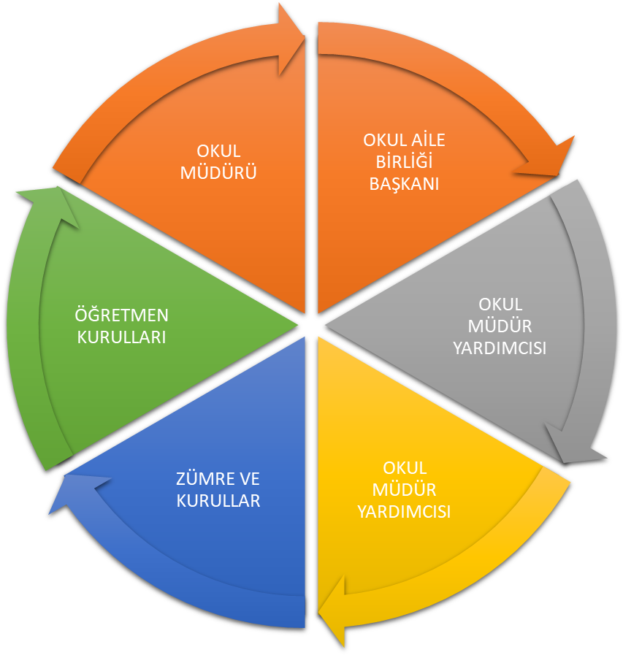

Paydaş anketlerine ilişkin ortaya çıkan temel sonuçlara altta yer verilmiştir:

Öğrenci Anketi Sonuçları:
Okulun binası ve diğer fiziki imkânlar, okul kantininde satılan malzemelerin sağlıklı olması ve güvenilirliği, okulun iç ve dış temizliği, okulda düzenlenen sanatsal ve kültürel faaliyetlerin yeterliliği gibi alanlar ”İyileştirilmeye Açık Alan ”sonucu çıkmaktadır. Diğer maddelerde sorulan sorular ”Güçlü Yönler “ olarak kabul edilmiştir.

Öğretmen Anketi Sonuçları:
Okulun çalışanlarına kendilerini geliştirme imkânı tanıması ”İyileştirilmeye Açık Alan ”sonucu çıkmaktadır. Diğer maddelerde sorulan sorular “Güçlü Yanlar” olarak kabul edilmiştir.

Veli Anketi Sonuçları:
Okulda alınan kararların velilerin görüşleri alınarak verilmesi, okul binası ve diğer fiziki imkanların yeterliliği, rehberlik hizmeti alma ve okulda düzenlenen kültürel ve sanatsal faaliyetlerin yeterliliği “İyileştirilmeye Açık Alan “ şeklinde, diğer sorulan soruları içeren alanlar ”Güçlü Yönler “ olarak kabul edilmiştir.

GZFT (Güçlü, Zayıf, Fırsat, Tehdit) Analizi
Okulumuzun temel istatistiklerinde verilen okul künyesi, çalışan bilgileri, bina bilgileri, teknolojik kaynak bilgileri ve gelir gider bilgileri ile paydaş anketleri sonucunda ortaya çıkan sorun ve gelişime açık alanlar iç ve dış faktör olarak değerlendirilerek GZFT tablosunda belirtilmiştir. Dolayısıyla olguyu belirten istatistikler ile algıyı ölçen anketlerden çıkan sonuçlar tek bir analizde birleştirilmiştir.
Kurumun güçlü ve zayıf yönleri donanım, malzeme, çalışan, iş yapma becerisi, kurumsal iletişim gibi çok çeşitli alanlarda kendisinden kaynaklı olan güçlülükleri ve zayıflıkları ifade etmektedir ve ayrımda temel olarak okul müdürü/müdürlüğü kapsamından bakılarak iç faktör ve dış faktör ayrımı yapılmıştır.

İçsel Faktörler
Güçlü Yönler
Öğrenciler | Köy okulu olması nedeniyle el becerilerinde ve tarım işlerinde yetenekli olması.
Çalışanlar | Genç ve istekli öğretmen kadrosunun olması, kendini geliştiren gelişime açık ve teknolojiyi kullanan öğretmenlerin olması ve yardımcı hizmetliler kadrosunun yeterli olması.
Veliler | Okul aile birliğine gerekli desteği vermeleri ve veli toplantılarına yüksek katılım sağlamaları.
Bina ve Yerleşke | Tek katlı olması ve geniş koridorlara sahip olması.
Donanım | Akıllı tahtanın olması ve fotokopi imkanlarının bulunması.
Bütçe | Resmi ödeneklerin olması.
Yönetim Süreçleri | Alınan kararlarda personelin görüşlerinin alınması.
İletişim Süreçleri | Kurum içi iletişim kanallarının açık olması. Okul sitesinin güncel olması.

Zayıf Yönler
Öğrenciler | Tarım ve hayvancılık faaliyetlerinden dolayı akademik başarılarının düşük olması.
Çalışanlar | Genç kadro olması nedeniyle tecrübe eksikliği.
Veliler | Çocuklarına yeterli rehberlik yapamamaları.
Bina ve Yerleşke | Binanın yerleşim planından kaynaklı okul bahçesinin dar olması uygulama bahçesi alanının dar olması ve kışın yeterli düzeyde ısınamaması.
Donanım | İnternetin zayıf olması.
Bütçe | Genel bütçe harici gelirin olmaması.
Yönetim Süreçleri | Genç kadronun yönetim sürecinde tecrübe eksikliğinin bulunması.
İletişim Süreçleri | Okul veli iletişiminin istenen düzeyde olmaması.

Dışsal Faktörler

Fırsatlar
Politik | Okulumuzun eski ve köklü bir okul olması.
Ekonomik | Okul ödeneklerinin ve ilçeden gelen yardımların yeterli olması.
Sosyolojik | Okul idaresince sanatsal ve kültürel etkinliklerin desteklenmesi.
Teknolojik | Bilgiye ulaşmanın yeterli olması.
Mevzuat-Yasal
Ekolojik | “Sıfır atık projesine” okulumuzun dahil olması.

Tehditler
Politik | Bakanlığın plan ve projelerinin kısa vadeli ve devamının olmaması.
Ekonomik | Velilerin ekonomik yönden zayıf olmaları.
Sosyolojik | Parçalanmış, problemli ve pedagojik anlamda bilinçsiz veliler.
Teknolojik | Cep telefonları ve tabletlerin amaç dışı kullanımı.
Mevzuat-Yasal | Öğrenci disiplini ile ilgili yönetmeliğin yetersiz oluşu.
Ekolojik | Çevre temizliğinin yetersiz olması ve hayvansal atıkların koku yaparak çevreyi rahatsız etmesi.

Gelişim ve Sorun Alanları
Gelişim ve sorun alanları analizi ile GZFT analizi sonucunda ortaya çıkan sonuçların planın geleceğe yönelim bölümü ile ilişkilendirilmesi ve buradan hareketle hedef, gösterge ve eylemlerin belirlenmesi sağlanmaktadır.
Gelişim ve sorun alanları ayrımında eğitim ve öğretim faaliyetlerine ilişkin üç temel tema olan Eğitime Erişim, Eğitimde Kalite ve kurumsal Kapasite kullanılmıştır. Eğitime erişim, öğrencinin eğitim faaliyetine erişmesi ve tamamlamasına ilişkin süreçleri; Eğitimde kalite, öğrencinin akademik başarısı, sosyal ve bilişsel gelişimi ve istihdamı da dâhil olmak üzere eğitim ve öğretim sürecinin hayata hazırlama evresini; Kurumsal kapasite ise kurumsal yapı, kurum kültürü, donanım, bina gibi eğitim ve öğretim sürecine destek mahiyetinde olan kapasiteyi belirtmektedir.

Eğitime Erişim | Eğitimde Kalite | Kurumsal Kapasite
Okula Devam/ Devamsızlık | Akademik Başarı | Kurumsal İletişim
Okula Uyum, Oryantasyon | Sosyal Kültürel ve Fiziksel Gelişim | Kurumsal Yönetim
Özel Eğitime İhtiyaç Duyan Bireyler | Öğretim Yöntemleri | Donanım
Yabancı Öğrenciler | Ders araç gereçleri | Temizlik, Hijyen
Gelişim ve sorun alanlarına ilişkin GZFT analizinden yola çıkılarak saptamalar yapılırken yukarıdaki tabloda yer alan ayrımda belirtilen temel sorun alanlarına dikkat edilmesi gerekmektedir.

Gelişim ve Sorun Alanlarımız
1.TEMA: EĞİTİM VE ÖĞRETİME ERİŞİM
1 | Okulumuzda buluna geçici koruma altındaki ve Suriyeli öğrencilerin okula ve ülkemize uyumları konusunda gelişim sağlamak
2 | Özel eğitim ihtiyacı olan öğrencilerimize yönelik tedbirler almak.
3 | Devamsızlık problemi yaşayan öğrencilerimizin devamını sağlamak.
4

2.TEMA: EĞİTİM VE ÖĞRETİMDE KALİTE
1 | Sınavla öğrenci alan liselere daha fazla sayıda öğrenci yerleştirmek.
2 | Okulda öğrencilerimizin daha fazla özgüven sahibi bireyler olabilmeleri adına tiyatro, koro vb. faaliyetleri arttırmak.
3 | Özelikle ders içi etkinlikler için yeterli donanıma erişmek için kaynak bulmak.
4 | Öğretmenlerimizin yöntem teknikleri konusunda kendilerini geliştirmelerini sağlamak.
5

3.TEMA: KURUMSAL KAPASİTE
1 | Velilerimizin eğitime olan ilgilerini arttırıcı faaliyetler düzenleme, onları okula çekme.
2 | İş sağlığı ve güvenlik konusunda gerekli önlemleri almak.
3 | Okulumuzun laboratuvar ve kütüphanesini daha işlevsel hale getirmek.
4 | İl, İlçe Milli eğitim müdürlükleri ve yerel yöneticilerle işbirliği ile halı saha gibi spor ve sanatsal faaliyet yerleri okulumuza kazandırmak
5
6

BÖLÜM III: MİSYON, VİZYON VE TEMEL DEĞERLER
Okul Müdürlüğümüzün Misyon, vizyon, temel ilke ve değerlerinin oluşturulması kapsamında öğretmenlerimiz, öğrencilerimiz, velilerimiz, çalışanlarımız ve diğer paydaşlarımızdan alınan görüşler, sonucunda stratejik plan hazırlama ekibi tarafından oluşturulan Misyon, Vizyon, Temel Değerler; Okulumuz üst kurulana sunulmuş ve üst kurul tarafından onaylanmıştır.

MİSYONUMUZ

Özgüven ve sorumluluk duygularını geliştirip, tüm potansiyelini kullanımlarına fırsat tanıyarak yükseköğretim kurumlarına yöneltip, başarılı olmalarını sağlamaktır. Biz bütün öğrencilerin öğrenmelerini sağlamak, onların bilgili, becerili ve kendilerine güvenen bireyler olarak yetişmelerine fırsat tanımak ve onlara 21. yüzyılın gelişen ihtiyaçlarına cevap verebilecek beceriler kazandırabilmek için varız.

VİZYONUMUZ
Vizyon, ideallerimiz, hatta ulaşacağımızı düşünmediğimiz hayallerimizdir. Vizyon, yönümüzü belirler, hedeflerimizden saptığımızda bize yol gösterir. Türk Milli Eğitiminin amaçları ışığında; dünü, bugünü ve geleceği bütünleştirerek, erdemli insan olmanın idealini ve değişimi yaşayacak özgün, etkili ve nitelikli bir okul toplumu oluşturmaktır.
TEMEL DEĞERLERİMİZ
1) Karşılıklı güven ve dürüstlük
2) Sabırlı, hoşgörü ve kararlılık
3) Eğitimde süreklilik anlayışı
4) Adaletli performans değerlendirme
5) Bireysel farkları dikkate almak
6) Kendisiyle ve çevresi ile barışık olma
7) Yetkinlik, üretkenlik ve girişimcilik ruhuna sahip olmak
8) Doğa ve çevreyi koruma bilinci

BÖLÜM IV: AMAÇ, HEDEF VE EYLEMLER

TEMA I: EĞİTİM VE ÖĞRETİME ERİŞİM
Eğitim ve öğretime erişim okullaşma ve okul terki, devam ve devamsızlık, okula uyum ve oryantasyon, özel eğitime ihtiyaç duyan bireylerin eğitime erişimi, yabancı öğrencilerin eğitime erişimi ve hayat boyu öğrenme kapsamında yürütülen faaliyetlerin ele alındığı temadır.

Stratejik Amaç 1: Okulumuzda öğrenim gören dezavantajlı öğrencilerimizin okulumuza ve ülkemize uyumunu sağlayıcı etkin bir öğrenim yapısı kurulacaktır.
Stratejik Hedef 1.1. :Okulumuzda öğrenim gören yabancı uyruklu öğrencilerimizin oryantasyonları sağlanacaktır.

Performans Göstergeleri
No | PERFORMANS  GÖSTERGESİ | Mevcut |  | HEDEF
No | PERFORMANS  GÖSTERGESİ | 2023 | 2024 |  | 2025 | 2026 | 2027 | 2028
PG.1.1.a | Kayıt bölgesindeki öğrencilerden okula kayıt yaptıranların oranı (%) | 100 | 100 |  | 100 | 100 | 100 | 100
PG.1.1.b | İlkokul birinci sınıf öğrencilerinden en az bir yıl okul öncesi eğitim almış olanların oranı (%)(ilkokul) | 75 | 80 |  | 85 | 90 | 95 | 100
PG.1.1.c. | Okula yeni başlayan öğrencilerden oryantasyon eğitimine katılanların oranı (%) | 100 | 100 |  | 100 | 100 | 100 | 100
PG.1.1.d. | Bir eğitim ve öğretim döneminde 20 gün ve üzeri devamsızlık yapan öğrenci oranı (%) | 25 | 20 |  | 15 | 12 | 10 | 8
PG.1.1.e. | Bir eğitim ve öğretim döneminde 20 gün ve üzeri devamsızlık yapan yabancı öğrenci oranı (%) | 40 | 35 |  | 30 | 25 | 20 | 15
PG.1.1.f. | Okulun özel eğitime ihtiyaç duyan bireylerin kullanımına uygunluğu (0-1) | 1 | 1 |  | 1 | 1 | 1 | 1
PG.1.1.g. | Hayat boyu öğrenme kapsamında açılan kurslara devam oranı (%) (halk eğitim) | 70 | 70 |  | 70 | 70 | 70 | 70
PG.1.1.h. | Hayat boyu öğrenme kapsamında açılan kurslara katılan kişi sayısı (sayı) (halk eğitim) | 10 | 10 |  | 10 | 10 | 10 | 10

Eylemler

No | Eylem İfadesi | Eylem Sorumlusu | Eylem Tarihi
1.1.1. | Kayıt bölgesinde yer alan öğrencilerin tespiti çalışması yapılacaktır. | Okul Stratejik Plan Ekibi | 01 Eylül-20 Eylül
1.1.2 | Devamsızlık yapan öğrencilerin velileri ile özel aylık toplantı ve görüşmeler yapılacaktır. | Sınıf rehber öğretmenleri | Her Ayın Son Haftası
1.1.3 | Yabancı öğrencilere yönelik hangi çalışmaların yapılabileceği konusunda kurs seminer düzenlenmesi, paydaşlardan yardım alınması. | Okul Stratejik Plan Ekibi | 01 Eylül-20 Eylül
1.1.4 | Okul öncesi eğitimde devam/devamsızlık bilincini geliştirmek | Okul Stratejik Plan Ekibi | Yıl Boyu
1.1.5 | Oryantasyon çalışmalarının çeşitlendirilmesi, okul öncesi eğitimin yaygınlaştırılması | Okul Stratejik Plan Ekibi | Yıl Boyu
1.1.6

Performans Göstergeleri
No | PERFORMANS  GÖSTERGESİ | Mevcut |  | HEDEF
No | PERFORMANS  GÖSTERGESİ | 2023 | 2024 |  | 2025 | 2026 | 2027 | 2028
PG.1.1.a | Veli Toplantısı | 3 | 6 |  | 6 | 6 | 6 | 6
PG.1.1.b | Veli Ziyaretleri | 25 | 30 |  | 35 | 40 | 40 | 40

TEMA II: EĞİTİM VE ÖĞRETİMDE KALİTENİN ARTIRILMASI
Eğitim ve öğretimde kalitenin artırılması başlığı esas olarak eğitim ve öğretim faaliyetinin hayata hazırlama işlevinde yapılacak çalışmaları kapsamaktadır.
Bu tema altında akademik başarı, sınav kaygıları, sınıfta kalma, ders başarıları ve kazanımları, disiplin sorunları, öğrencilerin bilimsel, sanatsal, kültürel ve sportif faaliyetleri ile istihdam ve meslek edindirmeye yönelik rehberlik ve diğer mesleki faaliyetler yer almaktadır.

Stratejik Amaç 2:
Eğitim ve öğretimde kalite artırılarak öğrencilerimizin bilişsel, duygusal ve fiziksel olarak çok boyutlu gelişimi sağlanacaktır.

Stratejik Hedef 2.1. Öğrenme kazanımlarını takip eden ve velileri de sürece dâhil eden bir yönetim anlayışı ile öğrencilerimizin akademik başarıları ve sosyal faaliyetlere etkin katılımı artırılacaktır.

Stratejik Hedef 2.2. :Özel eğitim ihtiyacı olan öğrencilerimizin akranlarıyla sosyal ve akademik olarak eş değer hale gelebilmeleri için gerekli etkinlikleri yapmak.

Performans Göstergeleri
No | PERFORMANS  GÖSTERGESİ | Mevcut | HEDEF
No | PERFORMANS  GÖSTERGESİ | 2023 | 2024 | 2025 | 2026 | 2027 | 2028
PG.2.1.a | Sınavla öğrenci alan liselere yerleşen öğrenci oranı | 0 | 13 | 15 | 17 | 19 | 20
PG.2.1.b | Fen bilimleri laboratuvarından yararlanan öğrenci sayısı | 50 | 70 | 80 | 90 | Tamamı | Tamamı
PG.3.1.c. | Kütüphanemizden yararlanan öğrenci sayısı | 70 | 80 | 90 | Tamamı | Tamamı | Tamamı

Eylemler
No | Eylem İfadesi | Eylem Sorumlusu | Eylem Tarihi
2.1.1. | 8.sınıflara yönelik deneme sınavların yapılması ve verilen velilerle paylaşılması. | 8.sınıf öğretmenleri ve ilgili müdür yardımcısı | Her Ay Sonu
2.1.2 | 8.sınıflara yönelik liselere gezi düzenlenecektir. | 8.sınıf öğretmenleri ve ilgili müdür yardımcısı | Ekim Ayı ve Mayıs Aylarında
2.1.3 | RAM’dan destek alınarak öğrencilerimize sınav kaygısı konulu seminer düzenlenecektir. | 8.sınıf öğretmenleri ve ilgili Müdür Yardımcısı | Nisan Ayı İçerisinde
2.1.4 | Okulumuz bünyesinde sportif ve sanatsal faaliyetlerde düzenlemek. | Beden Eğitimi ve Müzik Öğretmeni | Mayıs Ayı
2.1.5 | Öğretmenlerimizin kendini geliştirecek eğitimler almasını sağlamak. | Okul Müdürü | Haziran Ayı

TEMA III: KURUMSAL KAPASİTE

Stratejik Amaç 3:
Eğitim ve öğretim faaliyetlerinin daha nitelikli olarak verilebilmesi için okulumuzun kurumsal kapasitesi güçlendirilecektir.

Stratejik Hedef 3.1. :
Okulumuzda katılımcı yönetim anlayışıyla birlikte, temizlik ve iş sağlığı ve güvenliği gibi konularda çevresine örnek konumda olan bir kurum haline getirilecektir.

Performans Göstergeleri
No | PERFORMANS  GÖSTERGESİ | Mevcut |  | HEDEF
No | PERFORMANS  GÖSTERGESİ | 2023 | 2024 |  | 2025 | 2026 | 2027 | 2028
PG.3.1.a | Kitap Sayısı | 700 | 750 |  | 800 | 850 | 900 | 950
PG.3.2.b | Öğretmenlerin yıl boyunca katıldıkları seminer ortalamaları | 3 | 4 |  | 5 | 6 | 7 | 8
PG.3.3.c. | Yeni göreve başlayan öğretmen ve işçilere oryantasyon eğitim oranı | %100 | %100 |  | %100 | %100 | %100 | %100

Eylemler

No | Eylem İfadesi | Eylem Sorumlusu | Eylem Tarihi
3.1.1. | Okulda beklentileri tespit etmek ,sorunları ve çözümlerini bulmak adına öğretmenlerle ve velilerle toplantılar düzenlemek. | Stratejik planlama ekibi | Her dönem sonu
3.1.2 | Web 2 araçlarına yönelik öğretmen yeterliklerinin artırılması sağlanacaktır. | Okul Müdürü | Yıl Boyu
3.1.3 | Egzersizler konusunda öğretmenlerin desteği sağlanacaktır. | Müdür Yardımcısı | Yıl Boyu

V. BÖLÜM: MALİYETLENDİRME
2024-2028 Stratejik Planı Faaliyet / Proje Maliyetlendirme Tablosu

Kaynak Tablosu | 2024 | 2025 | 2026 | 2027 | 2028 | Toplam
Genel Bütçe | 0 | 0 | 0 | 0 | 0 | 0
Valilikler ve Belediyelerin Katkısı | 4500 | 5000 | 5500 | 6000 | 65000 | 2750
Diğer (Okul Aile Birlikleri) | 1000 | 1500 | 1500 | 1500 | 1500 | 7000
TOPLAM | 5500 | 6500 | 7000 | 7500 | 8000 | 9750

VI. BÖLÜM: İZLEME VE DEĞERLENDİRME
Okulumuz Stratejik Planı izleme ve değerlendirme çalışmalarında 5 yıllık Stratejik Planın izlenmesi ve 1 yıllık gelişim planın izlenmesi olarak ikili bir ayrıma gidilecektir.
Stratejik planın izlenmesinde 6 aylık dönemlerde izleme yapılacak denetim birimleri, il ve ilçe millî eğitim müdürlüğü ve Bakanlık denetim ve kontrollerine hazır halde tutulacaktır.
Yıllık planın uygulanmasında yürütme ekipleri ve eylem sorumlularıyla aylık ilerleme toplantıları yapılacaktır. Toplantıda bir önceki ayda yapılanlar ve bir sonraki ayda yapılacaklar görüşülüp karara bağlanacaktır.
EKLER:
ZEYTİNİ İLK-ORTAOKULU MÜDÜRLÜĞÜ STRATEJİK PLANI
“ÖĞRETMEN GÖRÜŞ VE DEĞERLENDİRMELERİ” ANKET FORMU
Zeytinli İlk-Orta Okul Müdürlüğü 2024–2028 Stratejik Plan hazırlıkları çerçevesinde, idarenin geleceğinin şekillendirilmesinde paydaşların katkılarının beklendiği bu çalışmada kurumun mevcut durumuna ve gelecekte öngördüklerine yönelik görüş ve değerlendirmeleri büyük önem taşımaktadır. Ankette yer alan sorular, paydaş analizinde yer alması öngörülen konu başlıklarını içerecek şekilde düzenlenmiştir.
Bu anketin gerçekleştirilmesindeki amaç, kurumumuzun stratejik planı hazırlanırken sizlerin görüşleriyle sorunları, iyileştirmeye acık alanları tespit etmek ve çözüme yönelik stratejiler geliştirmektir. Emek ve katkılarınız için şimdiden teşekkür ederim.
Dr. Haci YILDIZ
Okul Müdürü

Sıra No | MADDELER | KATILMA DERECESİ
Sıra No | MADDELER | Kesinlikle Katılıyorum | Katılıyorum | Kararsızım | Kısmen Katılıyorum | Katılmıyorum
1 | Okulumuzda alınan kararlar, çalışanların katılımıyla alınır. | 14 | 3 | 1
2 | Kurumdaki tüm duyurular çalışanlara zamanında iletilir. | 13 | 4 |  | 1
3 | Her türlü ödüllendirmede adil olma, tarafsızlık ve objektiflik esastır. |  |  |  |  | 18
4 | Kendimi, okulun değerli bir üyesi olarak görürüm. | 17 | 1
5 | Çalıştığım okul bana kendimi geliştirme imkânı tanımaktadır. | 15 | 3
6 | Okul, teknik araç ve gereç yönünden yeterli donanıma sahiptir. | 16 | 2
7 | Okulda çalışanlara yönelik sosyal ve kültürel faaliyetler düzenlenir. | 13 | 3 | 2
8 | Okulda öğretmenler arasında ayrım yapılmamaktadır. | 16 | 2
9 | Okulumuzda yerelde ve toplum üzerinde olumlu etki bırakacak çalışmalar yapmaktadır. | 18
10 | Yöneticilerimiz, yaratıcı ve yenilikçi düşüncelerin üretilmesini teşvik etmektedir. | 17 | 1
11 | Yöneticiler, okulun vizyonunu, stratejilerini, iyileştirmeye açık alanlarını vs. çalışanlarla paylaşır. | 8 | 3 | 2 | 3 | 2
12 | Okulumuzda sadece öğretmenlerin kullanımına tahsis edilmiş yerler yeterlidir. | 16 | 2
13 | Alanıma ilişkin yenilik ve gelişmeleri takip eder ve kendimi güncellerim. | 6 | 6 | 2 | 2 | 2

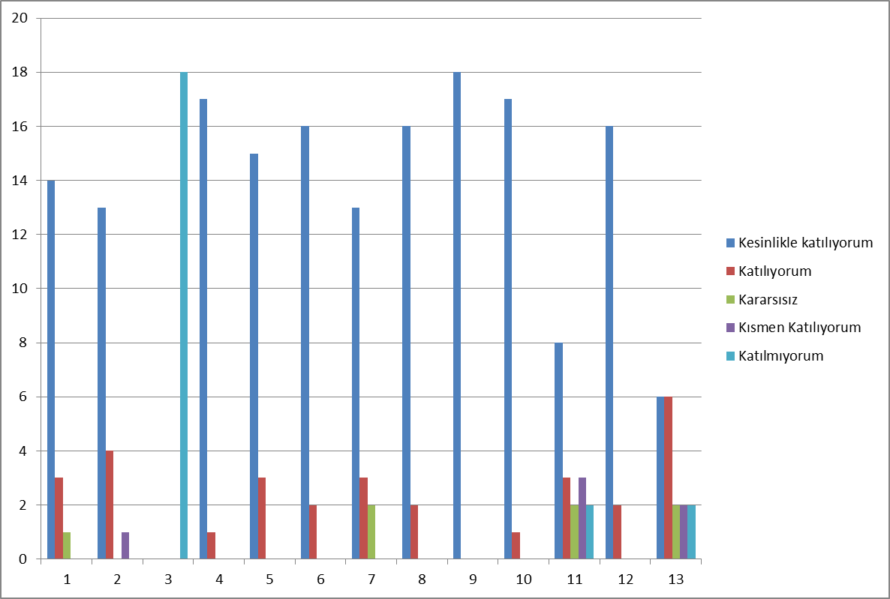

ZEYTİNLİ İLK-ORTAOKULU MÜDÜRLÜĞÜ STRATEJİK PLANI (2024-2028)
“ÖĞRENCİ GÖRÜŞ VE DEĞERLENDİRMELERİ” ANKET FORMU
Zeytinli İlk-Orta Okul Müdürlüğü 2024–2028 Stratejik Plan hazırlıkları çerçevesinde, idarenin geleceğinin şekillendirilmesinde paydaşların katkılarının beklendiği bu çalışmada kurumun mevcut durumuna ve gelecekte öngördüklerine yönelik görüş ve değerlendirmeleri büyük önem taşımaktadır. Ankette yer alan sorular, paydaş analizinde yer alması öngörülen konu başlıklarını içerecek şekilde düzenlenmiştir.
Bu anketin gerçekleştirilmesindeki amaç, kurumumuzun stratejik planı hazırlanırken sizlerin görüşleriyle sorunları, iyileştirmeye acık alanları tespit etmek ve çözüme yönelik stratejiler geliştirmektir. Emek ve katkılarınız için şimdiden teşekkür ederim.
Dr. Haci YILDIZ
Okul Müdürü

Sıra No | MADDELER | KATILMA DERECESİ
Sıra No | MADDELER | Kesinlikle Katılıyorum | Katılıyorum | Kararsızım | Kısmen Katılıyorum | Katılmıyorum
1 | Öğretmenlerimle ihtiyaç duyduğumda rahatlıkla görüşebilirim. | 120 | 10 | 20 | 10
2 | Okul müdürü ile ihtiyaç duyduğumda rahatlıkla konuşabiliyorum. | 100 | 20 | 20 | 20
3 | Okulun rehberlik servisinden yeterince yararlanabiliyorum. |  |  |  |  | 160
4 | Okula ilettiğimiz öneri ve isteklerimiz dikkate alınır. | 125 | 15 | 20
5 | Okulda kendimi güvende hissediyorum. | 140 | 20
6 | Okulda öğrencilerle ilgili alınan kararlarda bizlerin görüşleri alınır. | 120 | 20 | 20 | 20
7 | Öğretmenler yeniliğe açık olarak derslerin işlenişinde çeşitli yöntemler kullanmaktadır. | 100 | 20 | 20 | 20
8 | Derslerde konuya göre uygun araç gereçler kullanılmaktadır. | 140 | 20
9 | Teneffüslerde ihtiyaçlarımı giderebiliyorum. | 160
10 | Okulun içi ve dışı temizdir. | 100 | 20 | 10 | 20 | 10
11 | Okulun binası ve diğer fiziki mekânlar yeterlidir. | 40 | 40 | 40 | 20 | 20
12 | Okul kantininde satılan malzemeler sağlıklı ve güvenlidir. | 120 | 19 | 21
13 | Okulumuzda yeterli miktarda sanatsal ve kültürel faaliyetler düzenlenmektedir. | 15 | 15 | 30 | 46 | 54

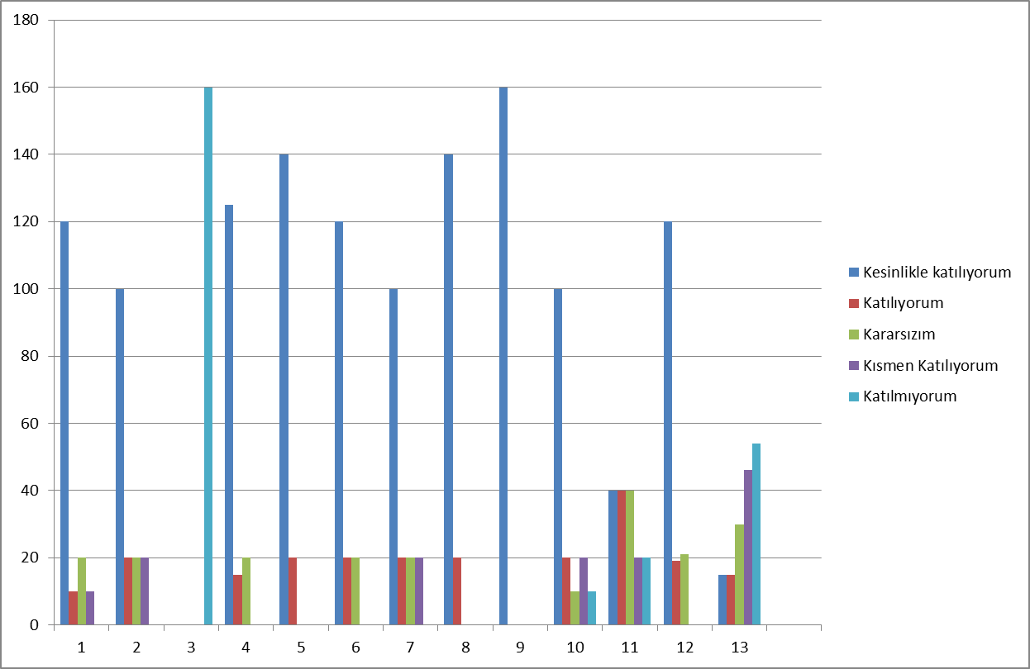

ZEYTİNLİ İLK-ORTAOKULU MÜDÜRLÜĞÜ STRATEJİK PLANI (2024-2028)
“VELİ GÖRÜŞ VE DEĞERLENDİRMELERİ” ANKET FORMU
Zeytinli İlk-orta Okul Müdürlüğü 2024-2028 Stratejik Plan hazırlıkları çerçevesinde, idarenin geleceğinin şekillendirilmesinde paydaşların katkılarının beklendiği bu çalışmada kurumun mevcut durumuna ve gelecekte öngördüklerine yönelik görüş ve değerlendirmeleri büyük önem taşımaktadır. Ankette yer alan sorular, paydaş analizinde yer alması öngörülen konu başlıklarını içerecek şekilde düzenlenmiştir.
Bu anketin gerçekleştirilmesindeki amaç, kurumumuzun stratejik planı hazırlanırken sizlerin görüşleriyle sorunları, iyileştirmeye acık alanları tespit etmek ve çözüme yönelik stratejiler geliştirmektir. Emek ve katkılarınız için şimdiden teşekkür ederim.
Dr. Haci YILDIZ
Okul Müdürü

Sıra No | MADDELER | KATILMA DERECESİ
Sıra No | MADDELER | Kesinlikle Katılıyorum | Katılıyorum | Kararsızım | Kısmen Katılıyorum | Katılmıyorum
1 | İhtiyaç duyduğumda okul çalışanlarıyla rahatlıkla görüşebiliyorum. | 53 | 17 | 10 | 3
2 | Bizi ilgilendiren okul duyurularını zamanında öğreniyorum. | 65 | 10 | 3 | 5
3 | Öğrencimle ilgili konularda okulda rehberlik hizmeti alabiliyorum. | 10 | 10 | 13 | 20 | 30
4 | Okula ilettiğim istek ve şikâyetlerim dikkate alınıyor. | 45 | 10 | 13 | 15
5 | Öğretmenler yeniliğe açık olarak derslerin işlenişinde çeşitli yöntemler kullanmaktadır. | 50 | 33
6 | Okulda yabancı kişilere karşı güvenlik önlemleri alınmaktadır. | 60 | 23
7 | Okulda bizleri ilgilendiren kararlarda görüşlerimiz dikkate alınır. | 60 | 13 | 10
8 | E-Okul Veli Bilgilendirme Sistemi ile okulun internet sayfasını düzenli olarak takip ediyorum. | 20 | 20 | 20 | 20 | 3
9 | Çocuğumun okulunu sevdiğini ve öğretmenleriyle iyi anlaştığını düşünüyorum. | 60 | 23
10 | Okul, teknik araç ve gereç yönünden yeterli donanıma sahiptir. | 60 | 20 | 3
11 | Okul her zaman temiz ve bakımlıdır. | 45 | 10 | 10 | 10 | 8
12 | Okulun binası ve diğer fiziki mekânlar yeterlidir. | 30 | 30 | 23
13 | Okulumuzda yeterli miktarda sanatsal ve kültürel faaliyetler düzenlenmektedir. | 15 | 15 | 15 | 15 | 23
